题号 | 一 | 二 | 三 | 四 | 卷面合计总成绩
得分
注意：请直接在试卷上预留的空白处答题！
- 填空题（1×25=25分）

- 互换性的含义是指某一产品（或零部件）与另一产品（或零部件）在 和 上能够彼此相互替换的性能。 是实现互换性的前提。

- 按标准使用范围分类，“GB/T271—1997《滚动轴承分类》”属于 标准，“JB/T81—94《标准尺寸法兰》”属于 标准，“KSQC003-01《科生五金塑料厂机床喷漆质量验收标准》”属于 标准。

- 不完全互换指零件装配时允许有附加的 和 ，不完全互换的实现方法有 和 。

- 几何量公差主要是指机械零件的 、 和 。

- 基轴制孔、轴配合，公称尺寸Φ60mm，孔的公差T_{h}=0.030mm，轴的公差T_{h}=0.019mm，最大间隙X_{max}=+0.028mm，则配合公差T_{f}= mm，孔的上偏差ES= mm，该配合属于 配合（间隙、过渡，过盈)

- 某齿轮泵有三处重要配合：
（1）固定心轴轴头与泵体孔的配合Ф18H7/s6，属于 制的 配合；
固定心轴轴颈与从动齿轮基准孔的配合Ф18H7/f6，属于 配合；

（2）输入轴的轴头与联轴器孔的配合Ф17.8H11/h11，最小间隙 mm，Ф17.8H11/h11 的平均间隙X_{av} （大于、小于、等于）Ф17.8H7/h6的平均间隙
。
（3）输入轴中间段轴头与主动齿轮基准孔的配合Ф18JS7/h6，属于 （间隙、过渡，过盈）配合，配合性质相同的同名基孔制配合是 。

- GB/T321—2005规定＿＿＿＿＿＿＿＿数列为优先数系，R10系列的优先数，每增加10个数，数值增加至＿＿＿＿＿＿＿＿倍。

二、单选题（将正确答案填入以下每小题的括号中 1×15=15分）
1.根据互换性的程度不同，其分类共有几种说法正确的是（ ）。
A．完全互换性一种； B．不完全互换性一种；C. 部分互换性一种 D．完全互换性和不完全互换性两种。
2.下列有关公差等级的论述中，正确的是（ ）。
A.公差等级高，则公差带宽； B．公差等级低，则公差带宽；
C.国家标准规定，标准公差等级分为18级； D．孔、轴相配合，均为同级配合。
3.标准公差值与下列（ ） 有关。
A．公称尺寸和公差等级；B.公称尺寸和基本偏差；C. 公差等级和配合性质；D.基本偏差和配合性质。
4.关于尺寸公差，下列说法中正确的是 （ ） 。
A．尺寸公差永远是大于零且不等于零的一个有理数值； B．尺寸公差数值不能为负值，但可为零值；
C.尺寸公差数值与公称尺寸无关； D. 精度等级越高，尺寸公差数值越大。
5.孔、轴尺寸公差带具有两个基本特征参数，正确的是（ ） 。
A．标准公差等级，基本偏差； B．极限偏差，公差等级；C.基本偏差，公称尺寸； D．误差，基本偏差。
6.Φ30f6、Φ30f7、Φ30f8三种尺寸轴的公差带有关解释正确的是（ ）。
A．上极限偏差相同、下极限偏差相同；B．上极限偏差不同、下极限偏差相同；
C.上极限偏差相同、下极限偏差不同； D．上极限偏差不同、下极限偏差不同。
7.Φ40H6孔（Th=0.016mm）的公差带查表图样标注正确的是（ ）。
A.Φ60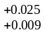 ； B.Φ40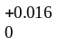 ； C．Φ40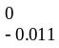 ； D. Φ40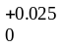
8.下列配合中，配合公差Tf最小的是（ ）。
A.φ60H8／f7； B．Φ60H7／f6； C．Φ60F8／h7； D．Φ60F8／h8 。
9.Φ45H7/h6孔、轴配合，下列有关叙述表达相对完整正确的是（ ）。
A．基孔制间隙配合； B.基轴制间隙配合；
C.最小间隙为0（mm）的间隙配合，配合基准制度视具体情况而定；D.基孔制或基轴制间隙配合。
10.基本偏差代号R、S、T、U的孔与基本偏差代号为h的轴形成的是（ ）。
A. 基轴制过盈配合；B．基轴制间隙配合；B.基轴制过渡配合；D．基孔制过渡配合。
11.下列配合零件不应选用基轴制的是（ ）。
A.滚动轴承外圈与外壳孔； B．同一轴与多孔相配，且有不同的配合性质；
C.滚动轴承内圈与轴颈； D．轴为冷拉圆钢，不需再加工直接与对应孔配合。
12.与φ30H7/m6配合性质相同的配合代号是（ ）。
A.φ30H7/m7； B．φ30M7/h6；C．φ30H6/m6； D．φ30M7/h7。
13.下列孔、轴配合场合选择中，应选用过渡配合的是（ ）。
A．有相对运动，经常装拆； B．承受较大的冲击负荷；
C．需要传递足够大的转矩； D．既要求对中性好，又要装拆方便 。
14.下列配合中，公差等级选择符合“工艺等价”原则的是（ ）。
- M6/h8； B．H9/g6； C． H7/f8； D．H7/g6 。
15.下列零（组）件装配属于不完全互换性的是（ ）。A．φ40H7／f6孔轴的装配； B．滚动轴承各个组件的装配；C. M12螺栓与对应螺纹孔的装配； D．普通平键联结装配。
三、分析题（2小题 共20分）

1. 机械装配中配合的选用：（10分）
（1）如图1所示，起重机吊钩销轴与拉杆孔、叉头孔配合，选用H7/b6是否合理？说明原因。
（2）如图2所示，涡轮的基准孔与轴的配合，选用H7/u6是否合理？说明原因。

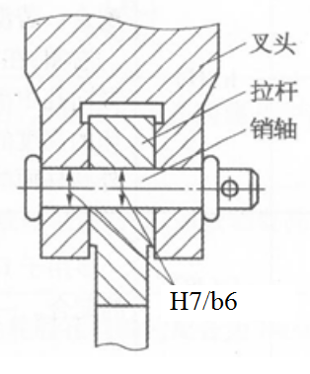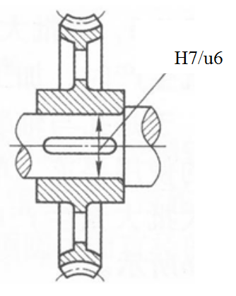
图1 图2

2．内燃机活塞连杆机构（图3）中，活塞销与活塞两个销孔配合，活塞销与连杆小头孔（衬套）配合。（10分）
（1）活塞销与活塞两个销孔的配合性质？活塞销与连杆小头孔的配合性质？
（2）活塞销与活塞两个销孔及连杆小头孔的配合采用什么配合制？说明原因？
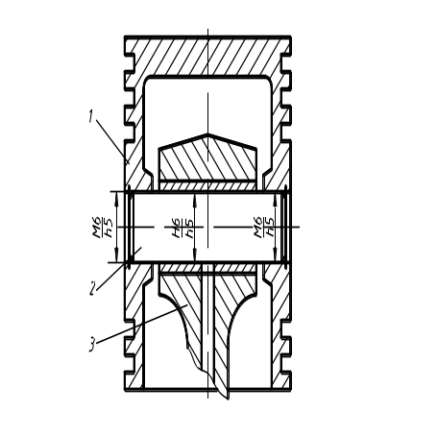
图3
四、计算题（3小题 共40分）

1．已知孔、轴配合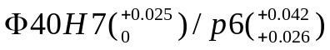，计算其配合公差、极限间隙或过盈、平均间隙或过盈；写出其同名同性质配合代号，并计算在配合性质相同的情况下，该孔、轴的极限偏差；并绘出两种情况的尺寸公差带示意图，同时在示意图上分别指出两种孔、轴配合的基准制度及配合性质。（15分）

2. 已知Ф18M8/h7配合，孔和轴的标准公差IT7=0.018mm，IT8=0.027mm。Ф18M8孔的基本偏差+0.002mm，计算孔、轴极限偏差，配合公差、极限间隙或过盈，平均间隙或过盈，孔轴的最大实体尺寸，并画出孔、轴的公差带示意图，同时在示意图上指出该配合的基准制度及配合性质。（15分）

3. 验收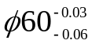mm的轴，计算其验收极限尺寸。（10分）

